**Version Java = 1.8**

**Version Apache MQ = apache-activemq-5.15.5**

**Empresa A Producer**

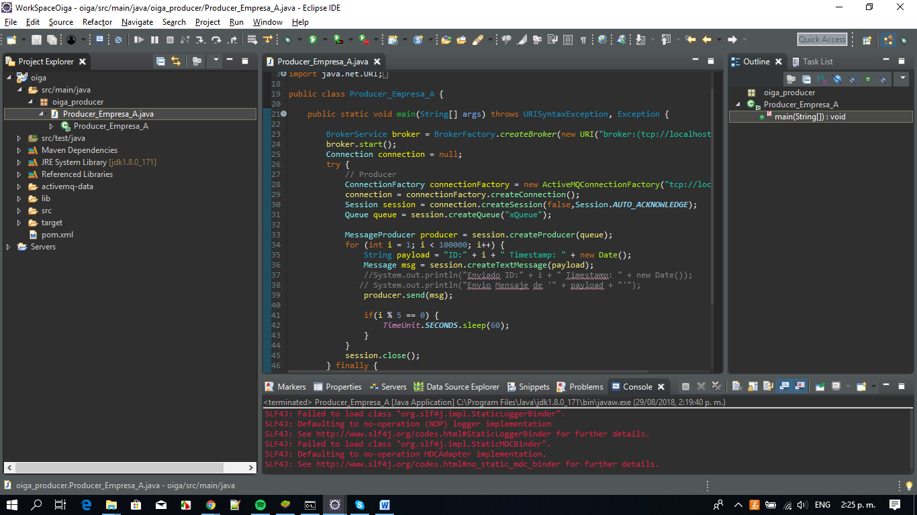

**Empresa B Consumer**

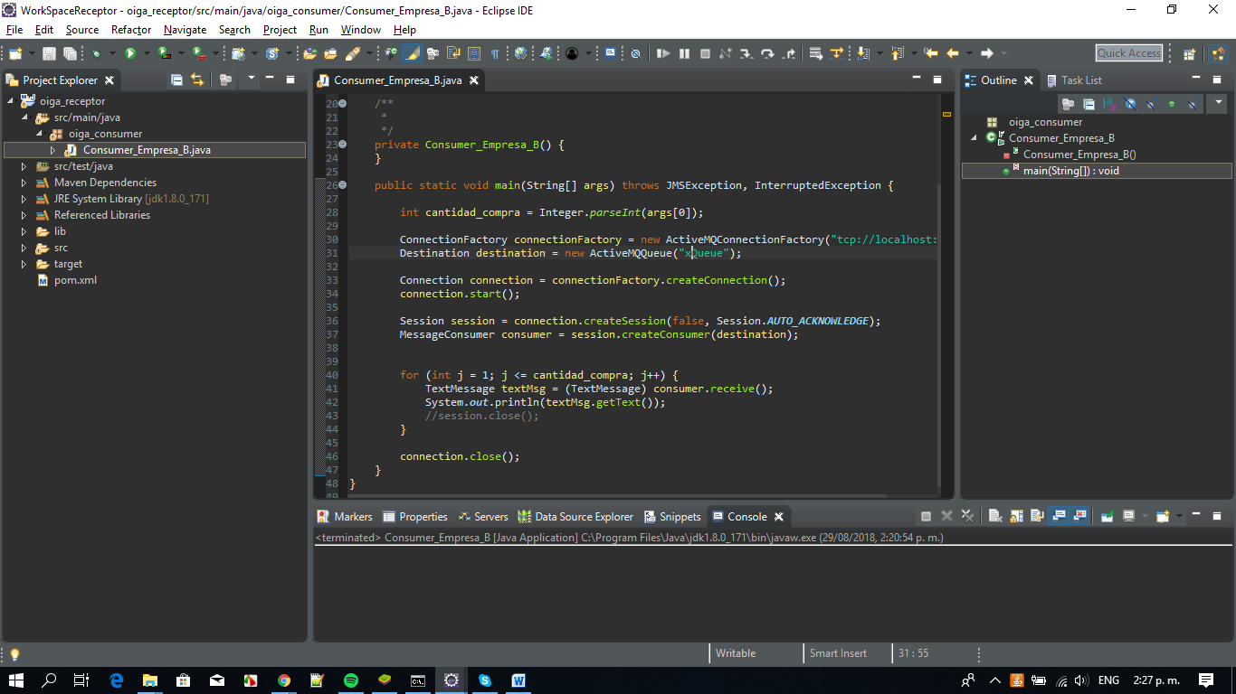

**Activacion del Servidor Empresa A (Producer)**

**Comando ejecución = java –jar ServidorA.jar**

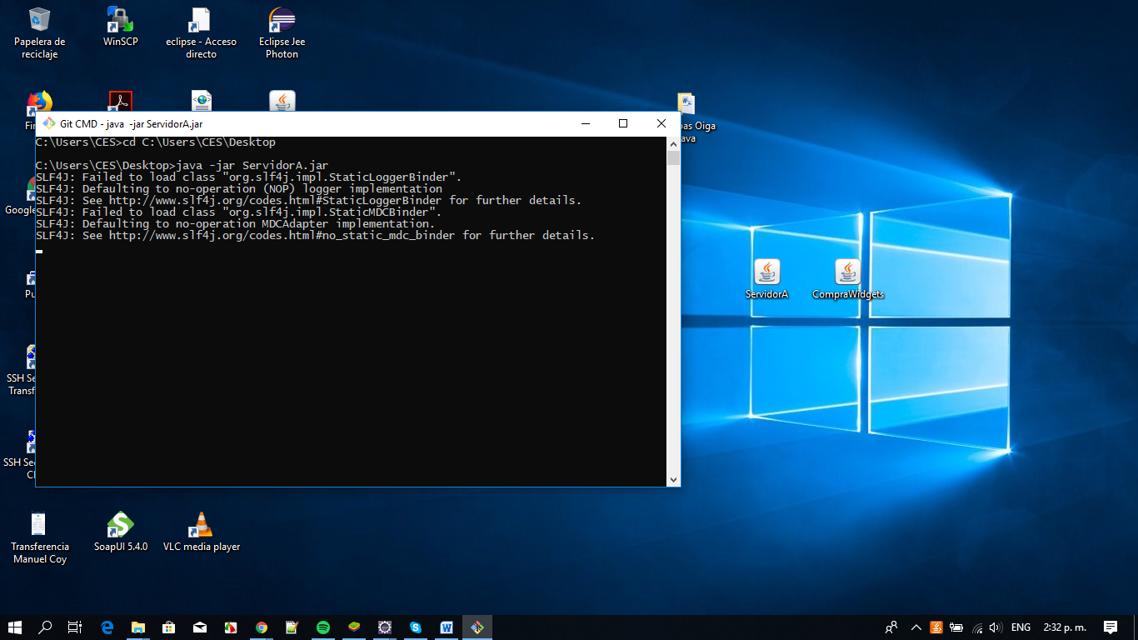

**Ejecución Empresa B Compra**

**Comando ejecución = java –jar CompraWidgets.jar “6”**

